ETKİNLİK
Ders: Matematik
Sınıf:12. Sınıf
Sınıf mevcudu : 24
Öğrenme alanı : Limit ve süreklilik
Alt öğrenme alanı : Sürekllilik

Kazanım: Bir fonksiyonun bir noktadaki sürekliliği kavramını açıklar ve verilen bir fonksiyonun verilen bir noktada sürekli ya da süreksiz olduğunu belirler.

Beceriler: Akıl yürütme, ilişkilendirme
Kullanılan araç gereçler: Kalem, kağıt, geogebra programı,
Hazır bulunuşluk düzeyi: Limit kavramını bilir ve uygular
Süre: 20’
Gruplar: 4 kişilik

ETKİNLİĞİN UYGULANMASI

Süreklilik denildiğin de aklınıza ne geliyor?

Aşağıdaki resimde bir bölgesi çökmüş iki köprü bulunmaktadır . Bu köprülerden hangisinde bir araba sürseniz köprü boyunca durmadan köprüden geçebilirsiniz?
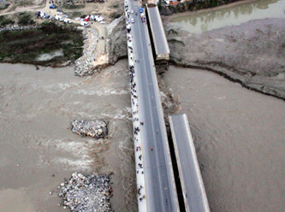
Kalemle köprülerin üzerinden geçiniz. Elinizi kaldırmak zorunda kaldınız mı?

Sezgisel olarak sürekliliği tanımlayınız.

Fonksiyon çizmeyi ve bir fonksiyonun istenilen noktada limitini bulmayı biliyorsunuz.
Elinizi kaldırmadan çizebileceğiniz bir fonksiyon var mıdır? Örnek veriniz.

Sezgisel olarak koordinat düzleminde elimizi kaldırmadan çizebildiğimiz eğriler sürekli eğrilerdir.

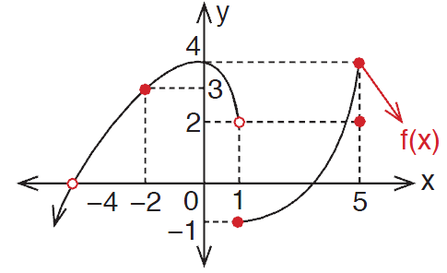
- Verilen grafikte işaretli kırmızı noktaların üzerinden geçerken elinizi kaldırarak ve kaldırmadan çizilenler olarak gruplandırınız.

……………………………………………………………………………………………………………………………………………………..
- Bilgisayarlarınızda bulunan tavşan adlı belgeyi açınız.
Sürgüyü oynatın. Tavşanın zıplama hareketi nasıl bir görüntü çizer. Bu görüntüyü deftere çizmek için elinizi kaldırmanız gerekiyor mu?

……………………………………………………………………………………………………………………………………………………..
- Şimdi bilgisayarınızdaki nokta adlı belgiyi açınız.
Ve sürgüyü hareket ettiriniz. Nokta nasıl bir hareket sergiliyor? Tamsayı değerlerinde noktanın düştüğünü görebiliyor musunuz? Acaba bu noktanın çizdiği grafiği elimizi kaldırmadan çizebilir misiniz?

……………………………………………………………………………………………………………………………………………………….
- Şimdi krıtik (Kırmızı işaretli) noktalardaki limit değerlerini inceleyiniz. ( 1) de yaptığınız gruplandırmayı değiştirmeden devam ediniz.)

……………………………………………………………………………………………………………………………………………………..
- f(x) fonksiyonu limitlerin incelendiği noktalarda tanımlı mıdır?

……………………………………………………………………………………………………………………………………………………..
- Tanımlı olduğu noktalarda aldığı değerler ile o noktalardaki limit değerlerini karşılaştırınız. f(x)’ in bu noktalardaki değeri ile limit değeri aynı mıdır?

……………………………………………………………………………………………………………………………………………………..
- Sürekliliğin sezgisel tanımını dikkate aldığınızda f(x)’ in kritik noktaları içi ne düşünüyorsunuz?

- Sürekliliğin bir tanımını yapınız.
…………………………………………………………………………………………………………………………………………………………….…………………………………………………………………………………………………………………………………………………………….

- Bir fonksiyonun tanımlı olduğu bir noktada aldığı değer ve limit değeri eşit ise fonksiyon o noktada süreklidir.
$\lim_{x→a}{f(x)}=f(x)$ ise f a noktasında süreklidir denir.

- Bir fonksiyonun tanım aralığının ne demek olduğunu biliyorsunuz.
Aşağıdaki fonksiyonu inceleyiniz.
f1:(0, 3)→R, f1(x)= x^2−2x
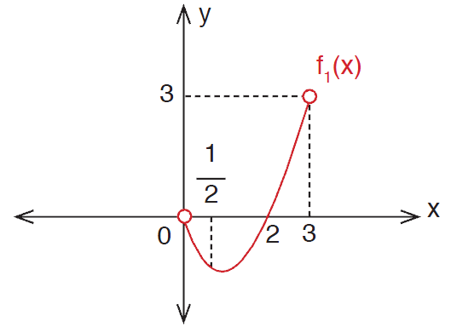

(0,0) ve (3,0) noktalarının sürekliliği hakkında ne söyleyebilirsiniz?
…………………………………………………………………………………………………………………………………………………………….
Fonksiyon f1:[0, 3]→R, f1(x)= x^2−2x şeklinde tanımlansaydı süreklilik hakkında ne söylerdiniz?
…………………………………………………………………………………………………………………………………………………………….
Aşağıdaki fonksiyonun [-3,1] aralığındaki sürekliliğini tartışınız.
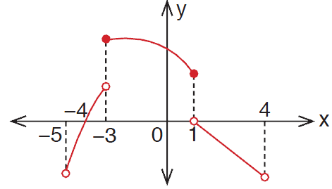
Verilen bu fonksiyon için sürekli veya süreksiz olduğunu söyleyebileceğiniz aralıklar belirleyiniz.
…………………………………………………………………………………………………………………………………………………………….
…………………………………………………………………………………………………………………………………………………………….

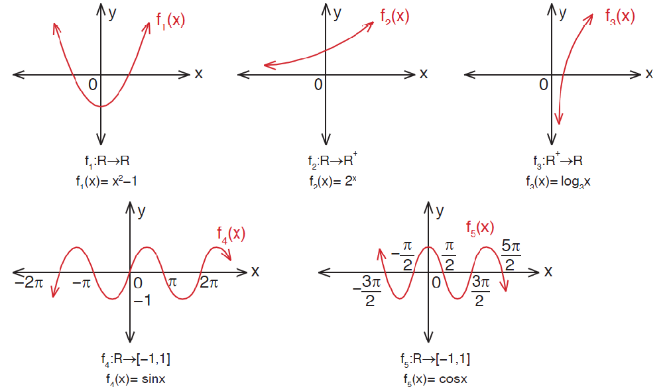
Yukarıda verilen fonksiyonların sürekli olduğu aralıklar için ne söyleyebilirsiniz.
…………………………………………………………………………………………………………………………………………………………….
Bu fonksiyonlar gibi tanım kümesinin her noktasında sürekli olan başka fonksiyonlar söyleyebilir misiniz? …………………………………………………………………………………………………………………………………………………………….
Bir fonksiyon tanım kümesinin her aralığında sürekli ise o fonksiyona sürekli fonksiyon denir.

